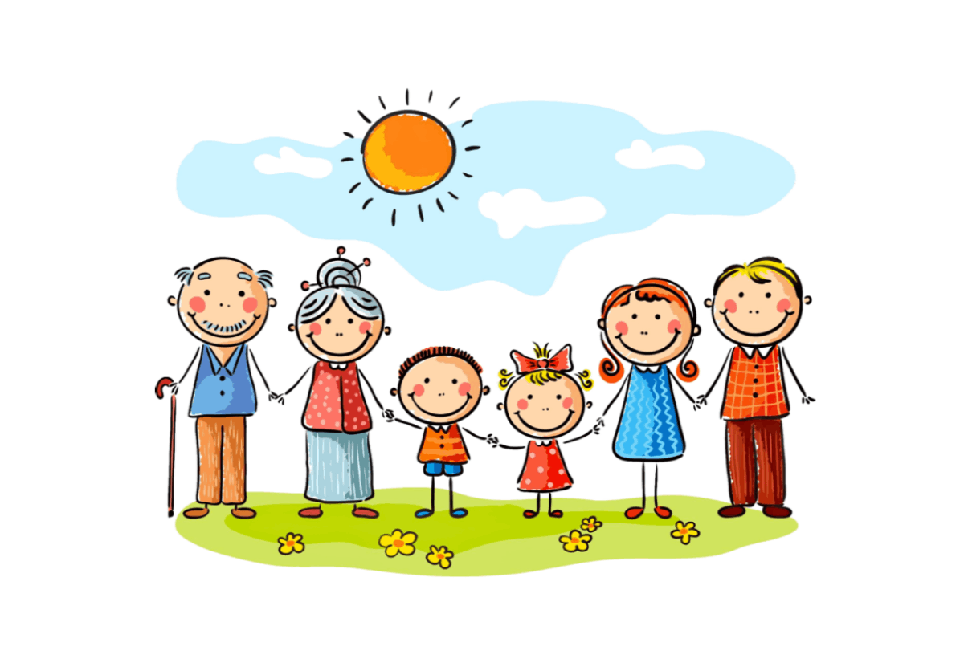

Проект

«Моя семья»
Первая младшая группа №1
«Медвежата»
Муниципальное дошкольное образовательное учреждение
Центр развития ребенка – Детский сад №2 «Радуга Детства»

623534, Свердловская область, Богдановичский район, город Богданович,
улица Яблоневая, дом 88,
тел. 8 (34376) 55780; 8(34376) 55785;
e-mail - mkdou2@uobgd.ru

Разработала:
Осинцева Ирина Игоревна,
воспитатель

Богданович,2024

Паспорт проекта

Наименование проекта | Моя семья
Раздел программы | Социально-коммуникативное развитие, познавательное развитие, речевое развитие, физическое развитие, художественное-эстетическое развитие.
Вид проекта | Информационно-практико-ориентированный
Возраст детей | 2-3 года (первая младшая группа)
Актуальность проекта | В младшем дошкольном возрасте у детей начинают формироваться элементарные представления о явлениях общественной жизни и нормах человеческого общения. Детям этого возраста свойственна большая эмоциональная отзывчивость, что позволяет воспитывать в них любовь, добрые чувства и отношения к окружающим людям и, прежде всего, к близким, к своей семье. А ведь это основа из основ нравственно – патриотического воспитания, его первая и самая важная ступень. Ребёнок должен осознать себя членом семьи. Именно семья является хранителем традиций, обеспечивает преемственность поколений, сохраняет и развивает лучшие качества людей. Ознакомление детей с понятием «семья невозможна без поддержки самой семьи». Работа над проектом имеет большое значение для формирования личности ребёнка, укрепление и развития детско – родительских отношений. Родители должны дать понятие ребёнку, что он часть семьи, что это очень важно. Мы взрослые должны помочь детям понять значимость семьи, воспитывать у детей любовь и уважение к членам семьи, прививать детям чувство привязанности к семье и дому. Работа осуществляется через различные виды детской деятельности. Проект на тему «Моя семья» разработан для детей младшего дошкольного возраста, где представлены разные формы организации и интеграции образовательных областей: «Речевое развитие», «Социально-коммуникативное развитие», «Познавательное развитие», «Физическое развитие», «Художественно-эстетическое развитие».
Цель проекта | Дать понятие о семье, а также учить называть ФИО членов семьи. Создание фотоальбома «Моя семья» в процессе совместной проектной деятельности воспитанников, родителей (законных представителей) и воспитателя ДОО.
Проблемный вопрос | Что же такое семья?
Задачи проекта | Вызвать положительные эмоции в беседе о семье, развивать умение выражать свои чувства (радость, нежность); Познакомить детей с понятиями «семья», «имя» и «фамилия»; Учить называть членов своей семьи: мама, папа, брат, сестра, бабушка, дедушка; Воспитывать у детей любовь и уважение к членам семьи, учит проявлять заботу о родных людях; Способствовать активному вовлечению родителей в совместную деятельность с ребёнком в условиях семьи и детского сада.
Ресурсы проекта | Информационные: интернет-ресурсы, художественная литература, русские народные сказки: Курочка Ряба», «Репка», «Три медведя», «Маша и медведь».  Человеческие: Педагог, дети первой младшей группы, родители.  Финансовые: Малозатратный  Материально-технические: Дидактические игры, раскраски, конспекты бесед, подборка художественной литературы.
Продукт проекта | Фотоальбом «Моя семья»
Сроки реализации | Краткосрочный (9.12.2024 – 20.12.2024)
Практическая значимость проекта | Для детей: Дети получат представления о том, что такое моя семья, научатся называть членов своей семьи.  Родители: развиваются детско-родительские отношения посредством участия в совместных мероприятиях,  Воспитатель: посредством создания итоговых продуктов проекта (Выставки фотографий, изготовление альбома) повысился уровень развития организаторских способностей, умение сплотить и организовать детско-родительский коллектив.
Мероприятия по реализации: | Формы работы с детьми:  - Занятие ХЭР лепка «Колобок»;  - Занятие по познавательному развитию: «Моя семья»  - Занятие конструирование: «Построим дом своей мечты»;  - Занятие ХЭР рисование: «Репка»;  - Пальчиковая гимнастика «Моя семья»;  - Рассматривание иллюстрации «Моя семья»  - Занятие по рисованию ватными палочками «Моя семья»  - Пальчиковый театр «Три медведя»  - Дидактические игры «Моя семья», «Найди место на пальчике», Теневое лото «Репка», игра на липучках «Моя семья», игра с фонариком «Кто живет в доме»  - Чтение произведений: русские народные сказки: «Курочка Ряба», «Репка», «Три медведя», «Маша и медведь».  - Сюжетно-ролевые игры: «Дочки-матери», «Больница»  - Разучивание физминутки «Кто живет у нас в квартире».

Приложения к проекту «Моя семья»

Занятие по лепке «Колобок»
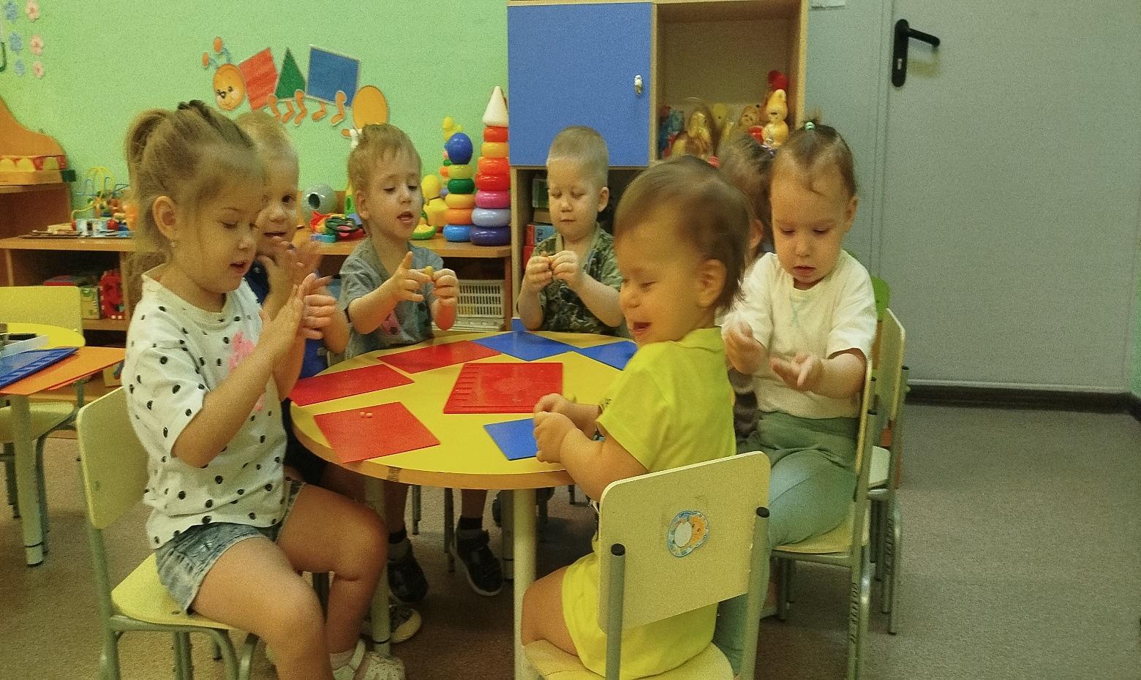

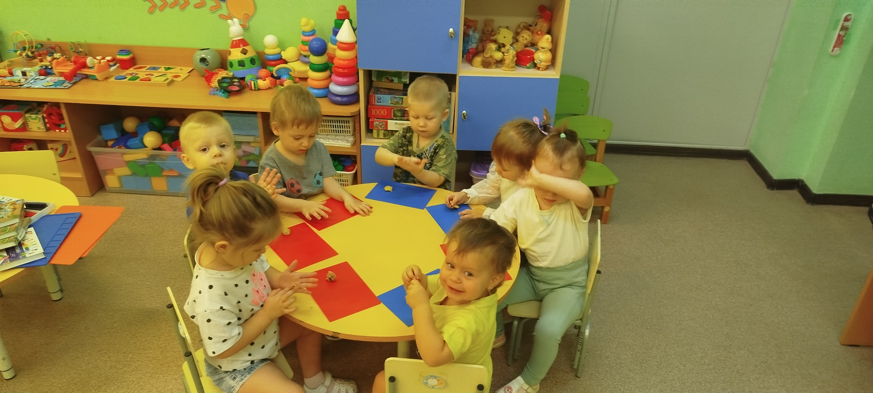

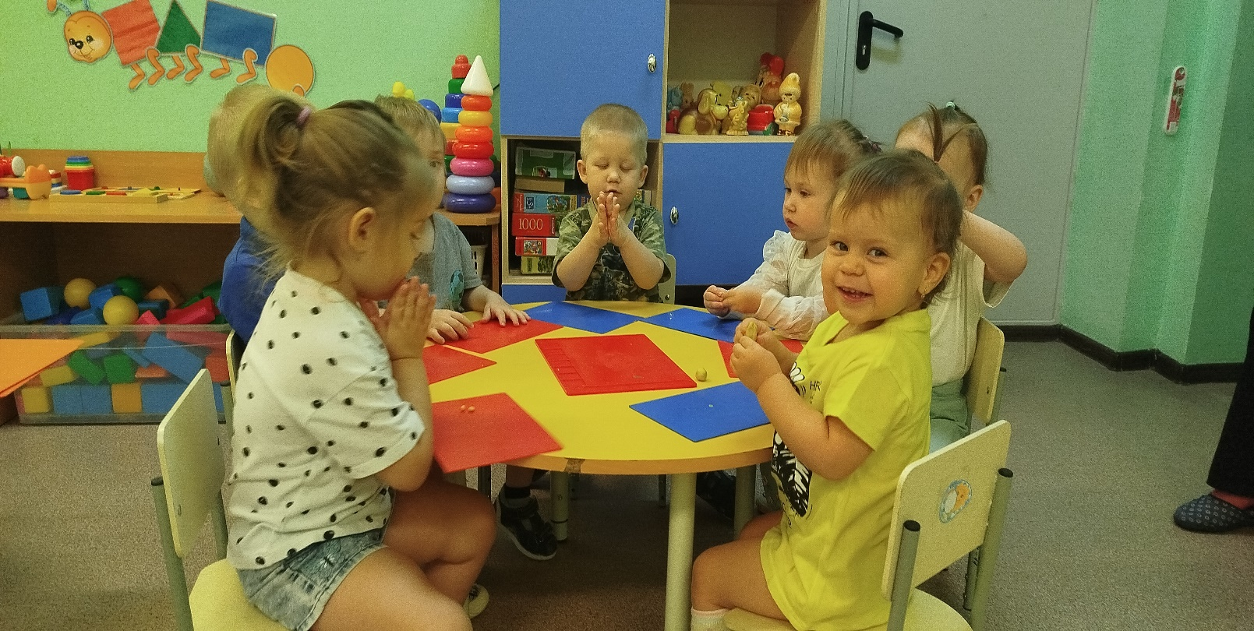

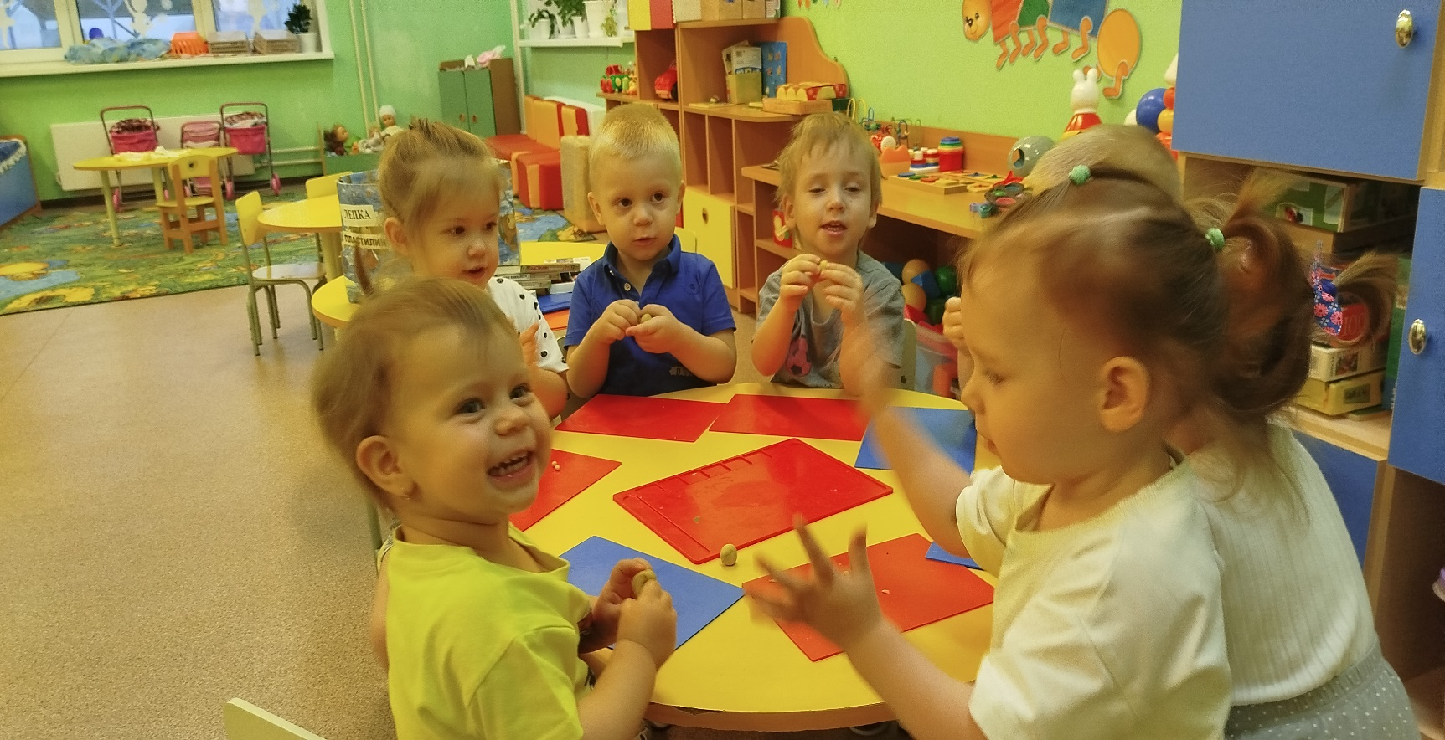

Занятие по познавательному развитию «Моя семья»

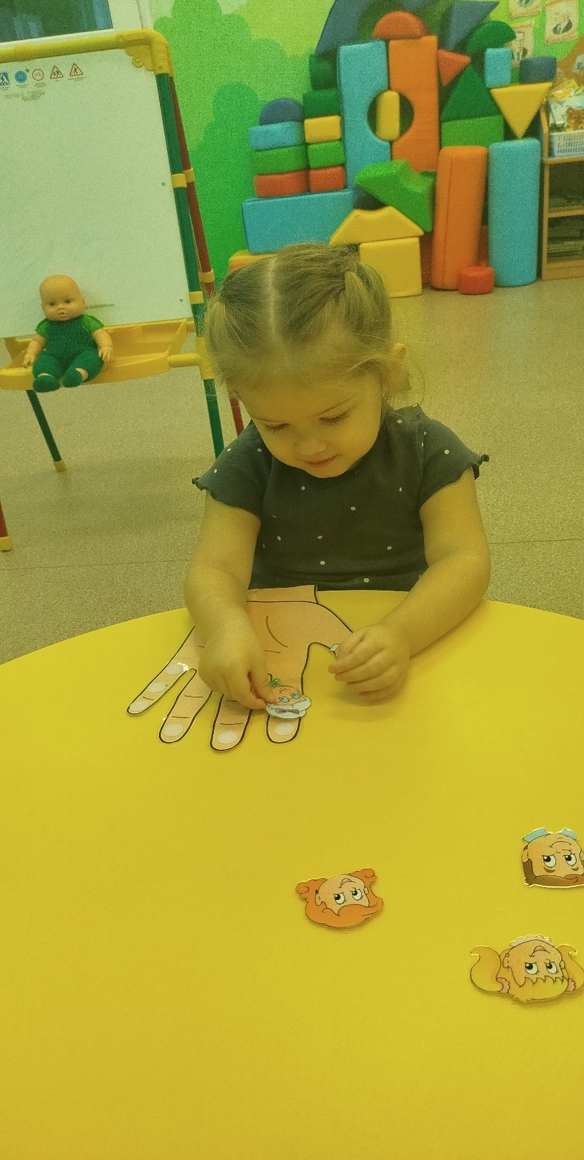

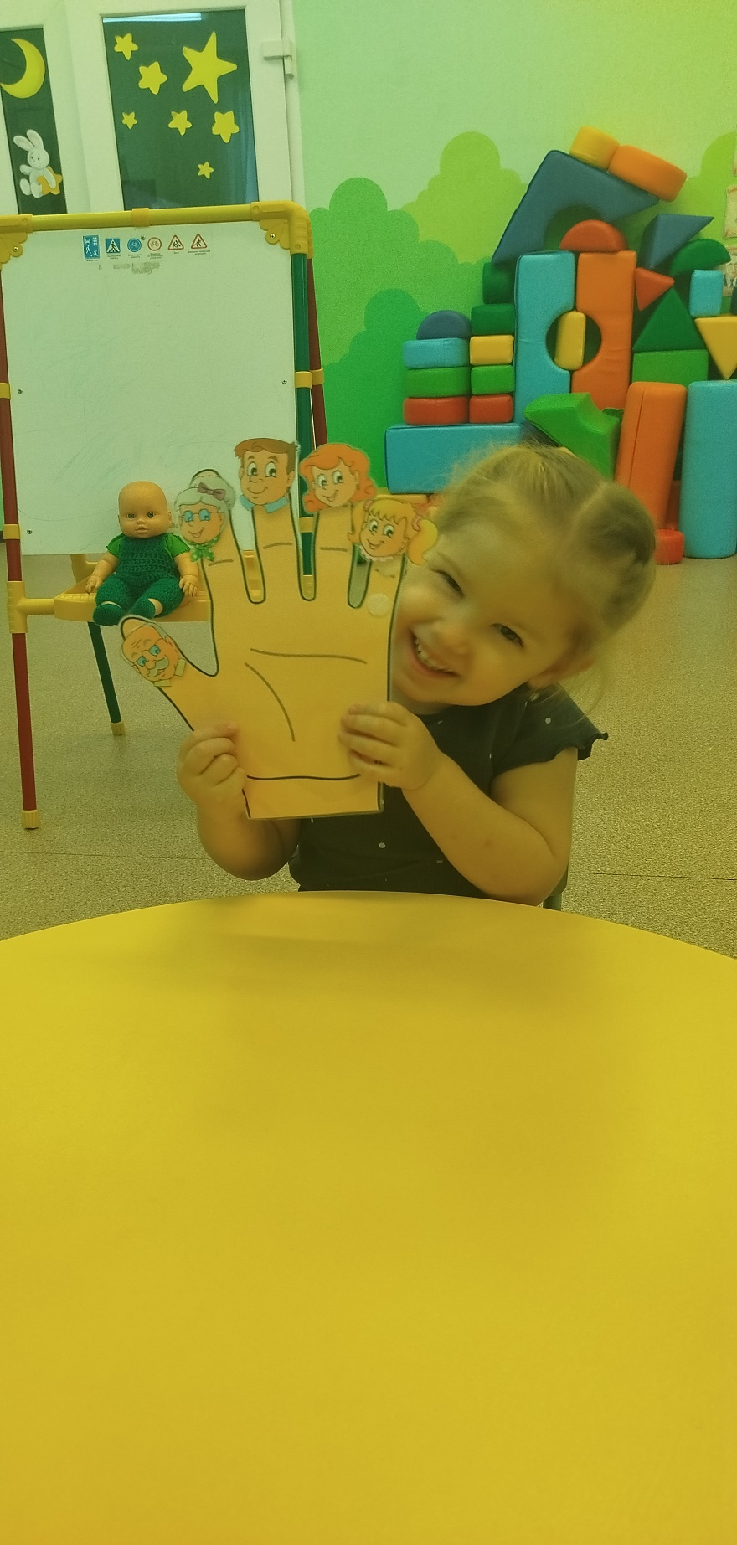

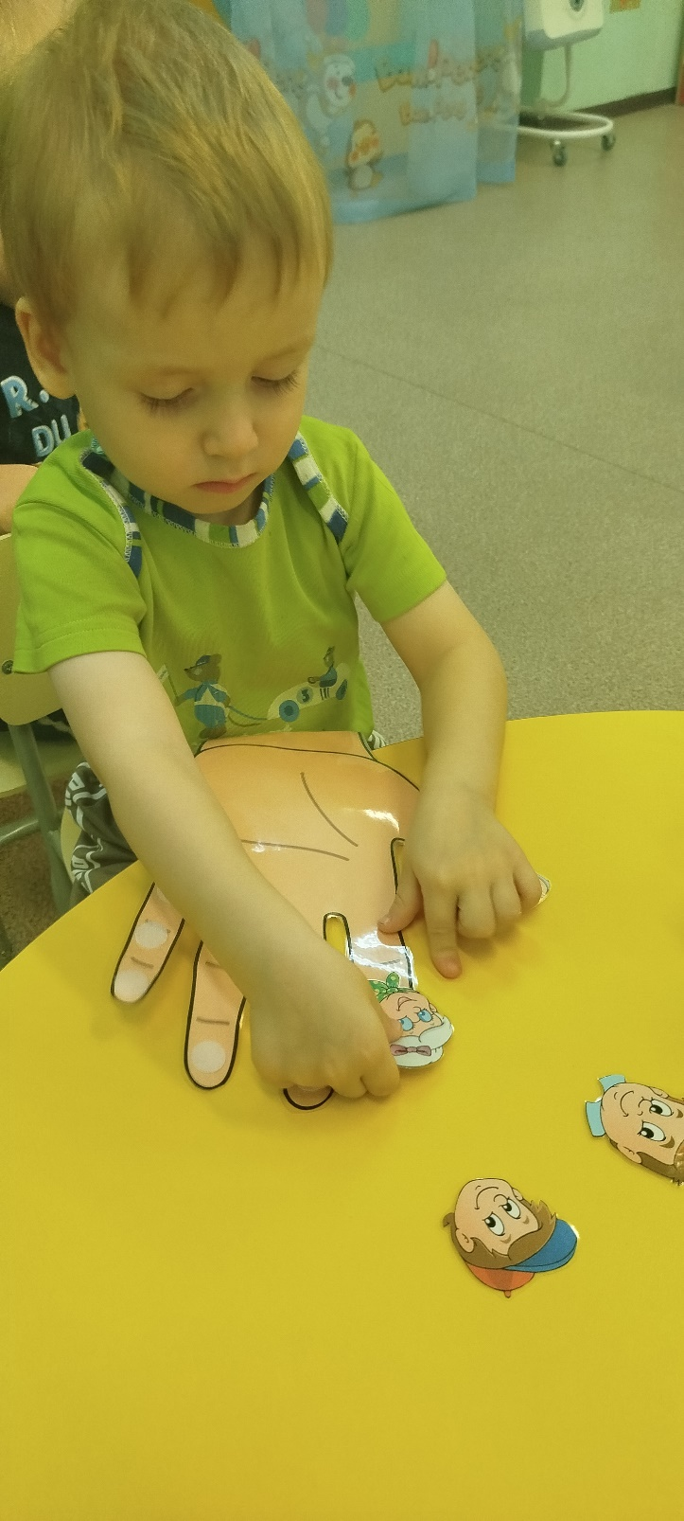

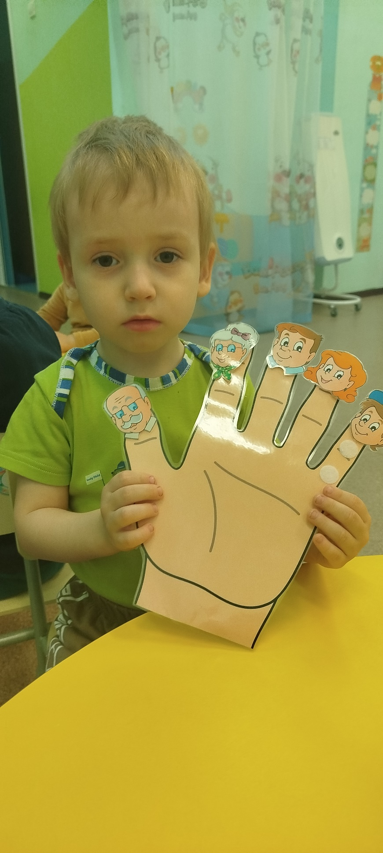

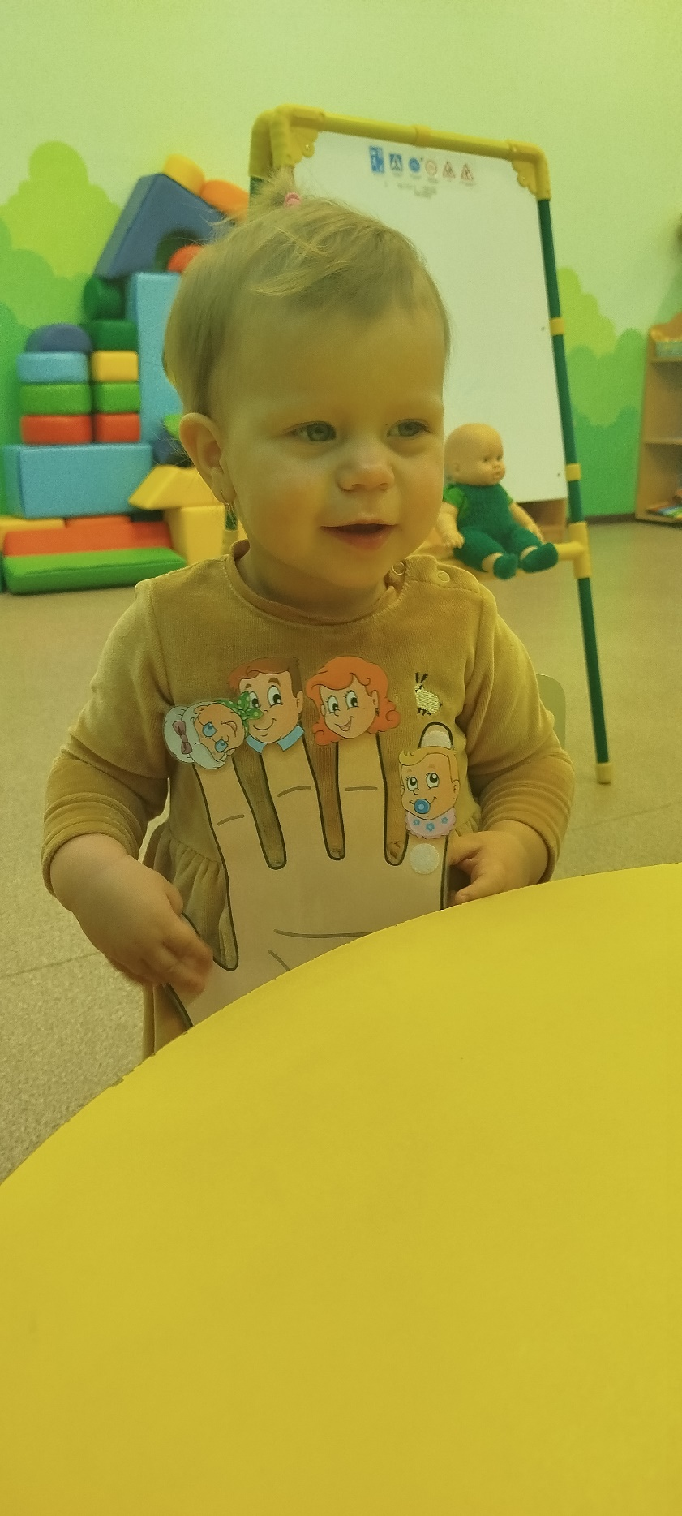

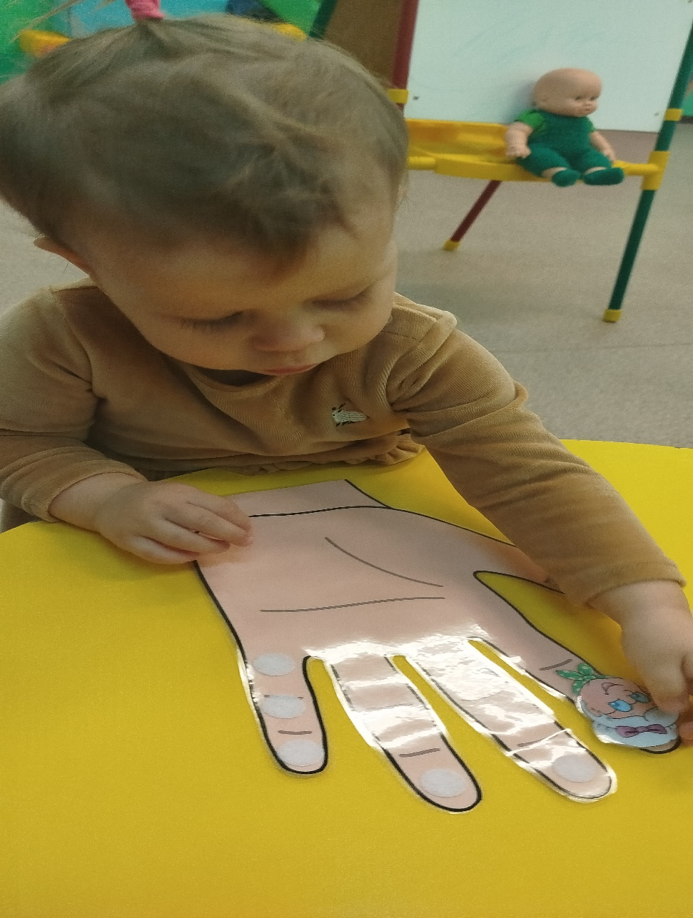

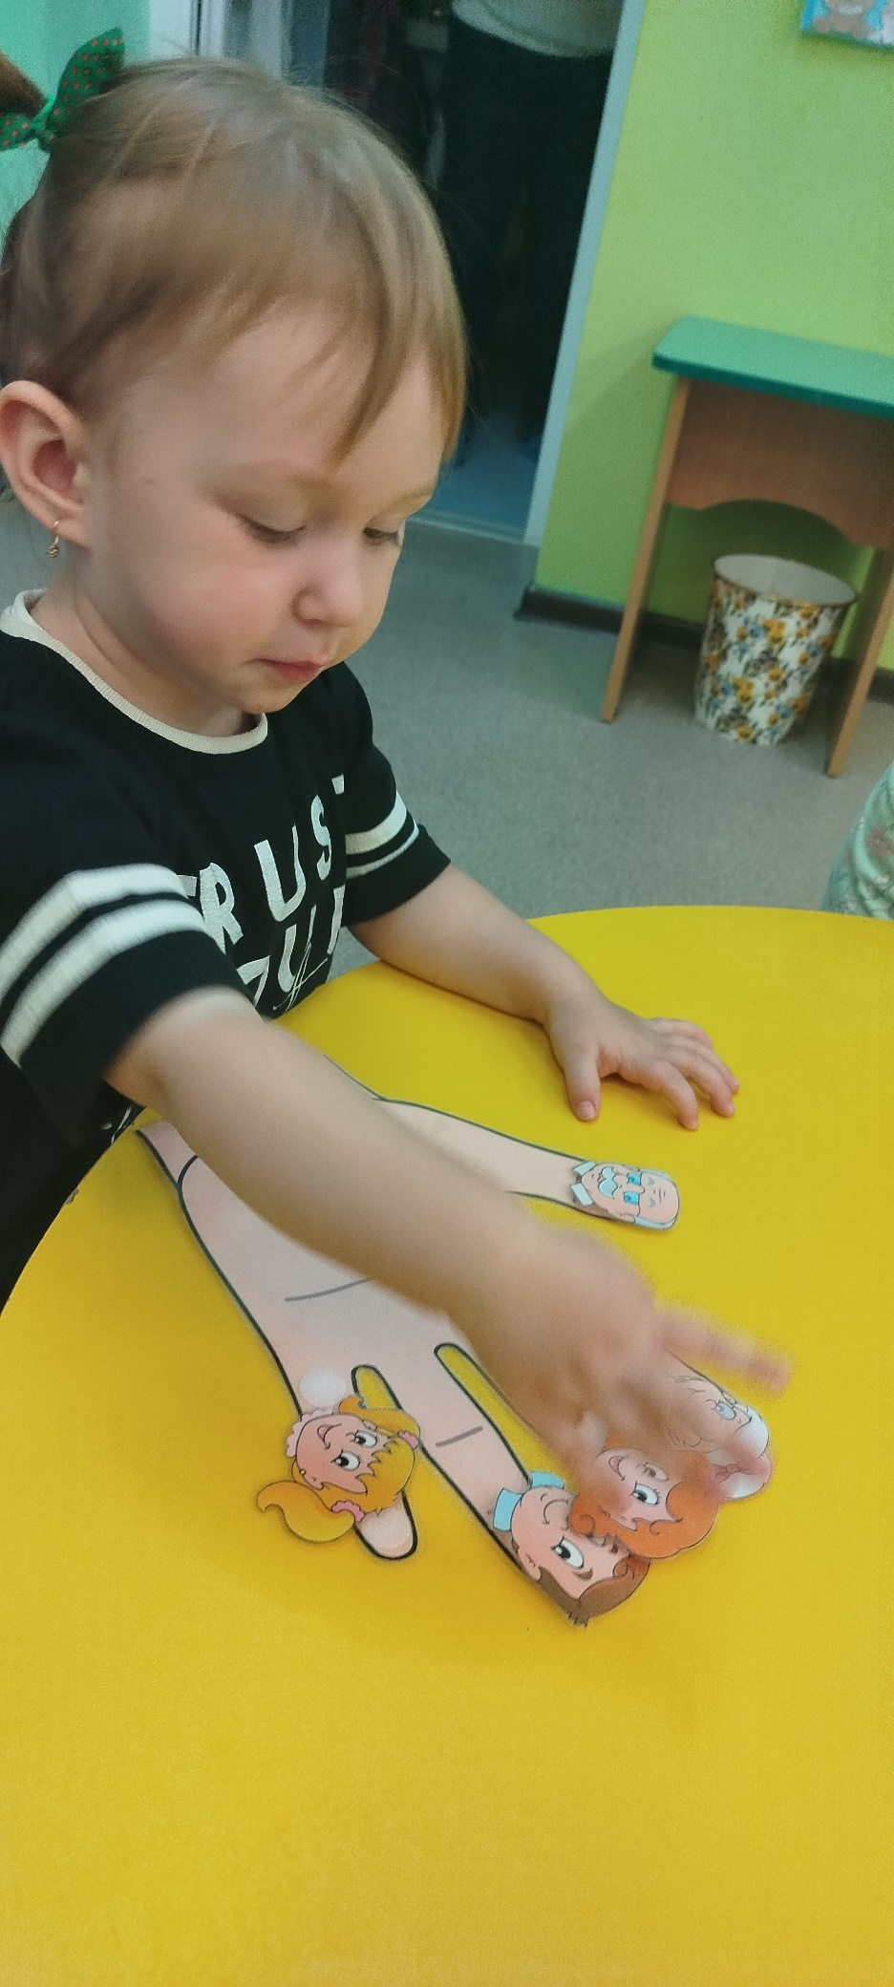
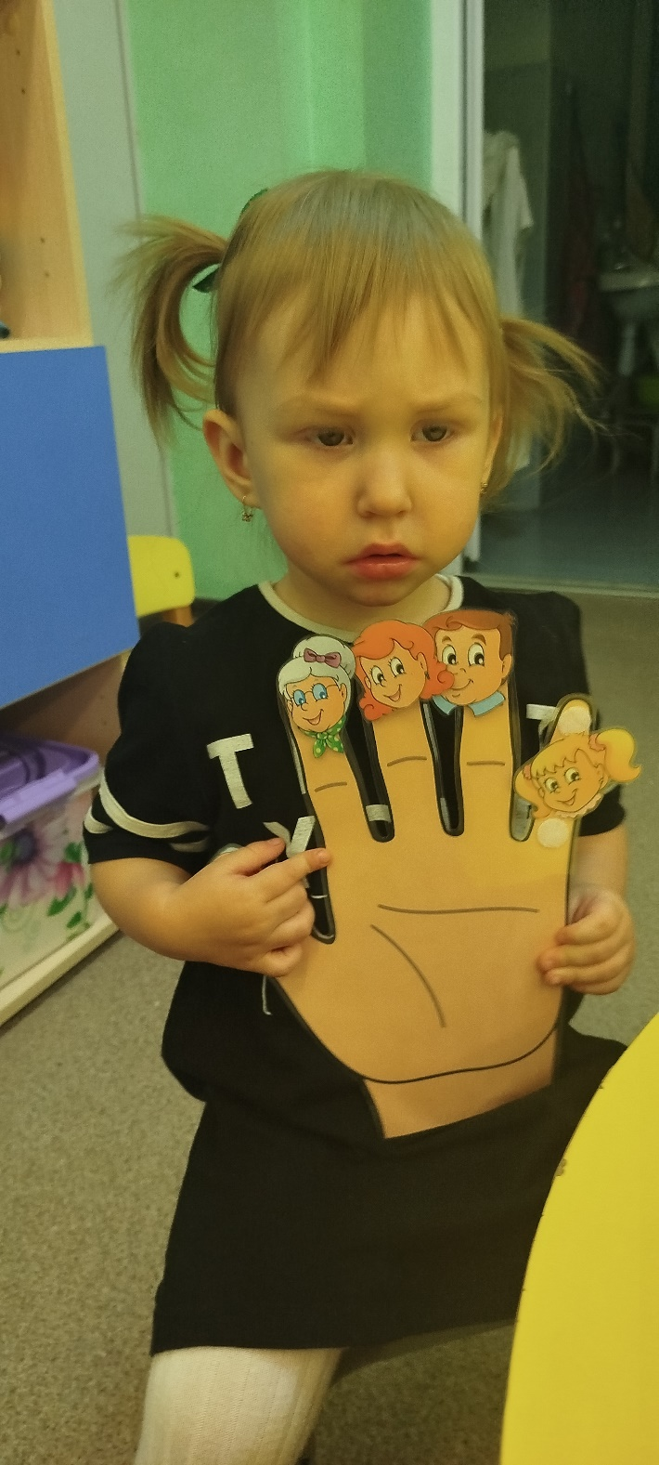

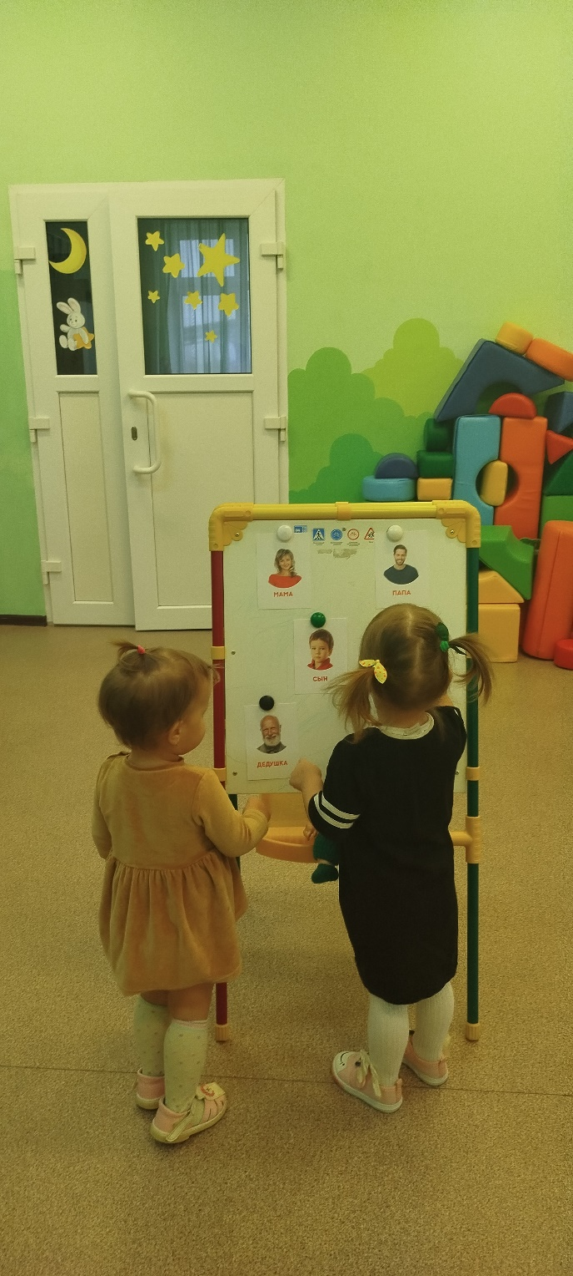
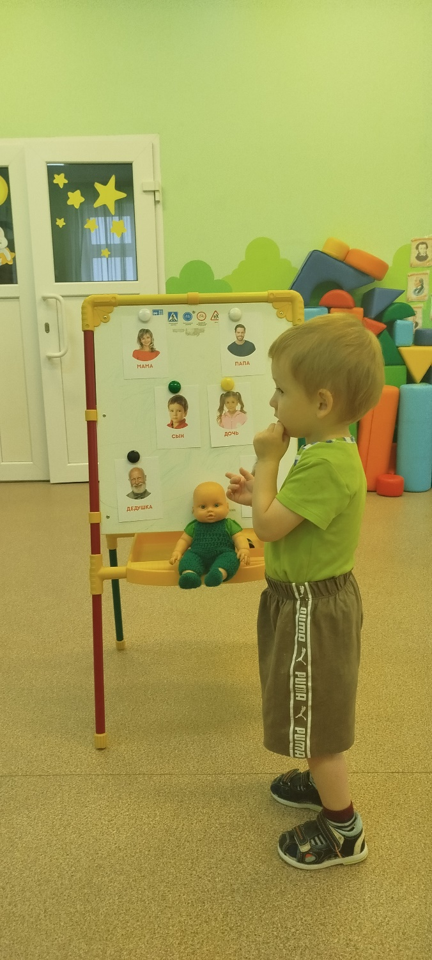

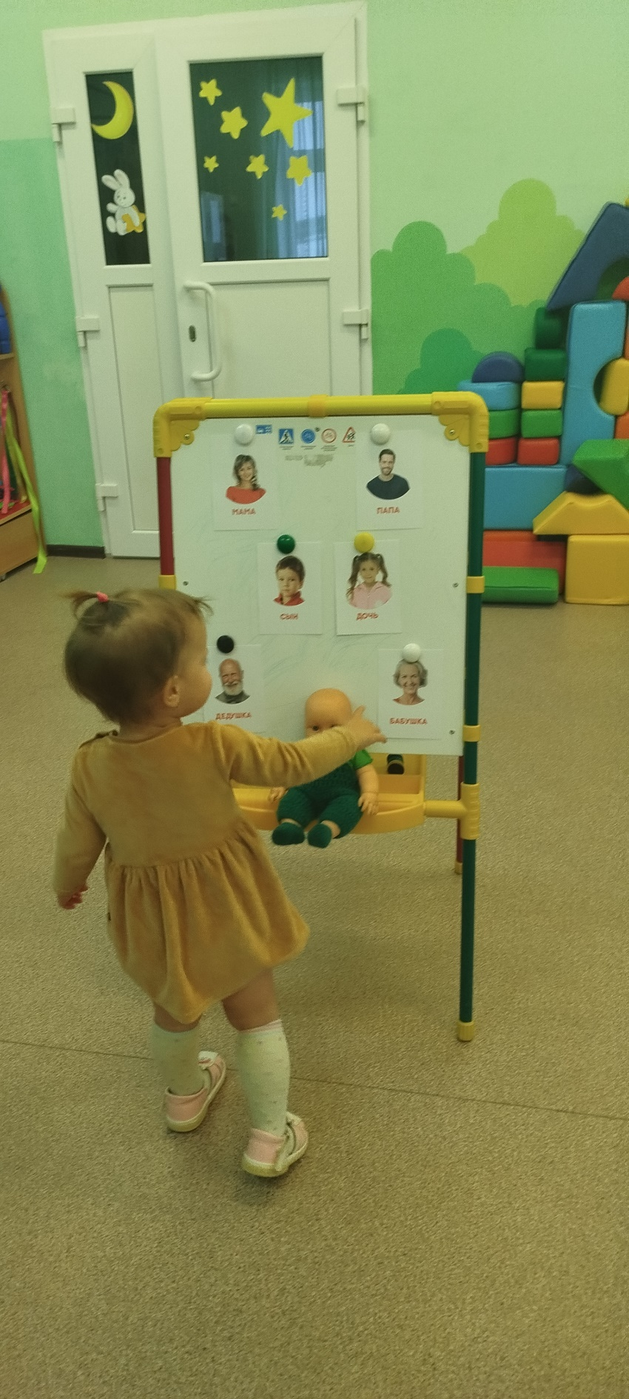

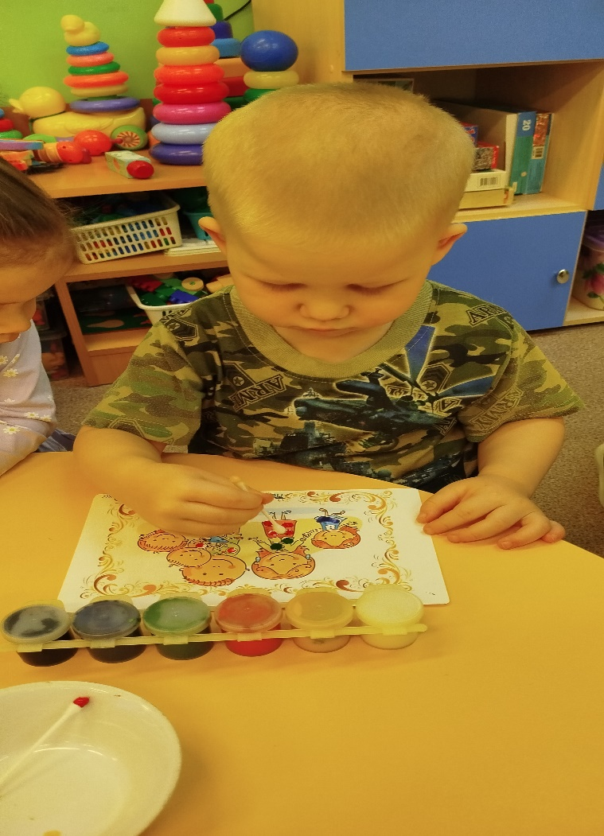
Рисование ватными палочками «Моя семья»
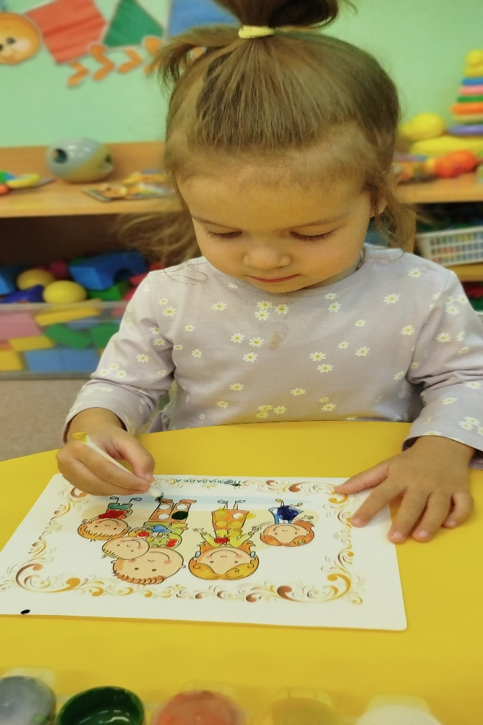

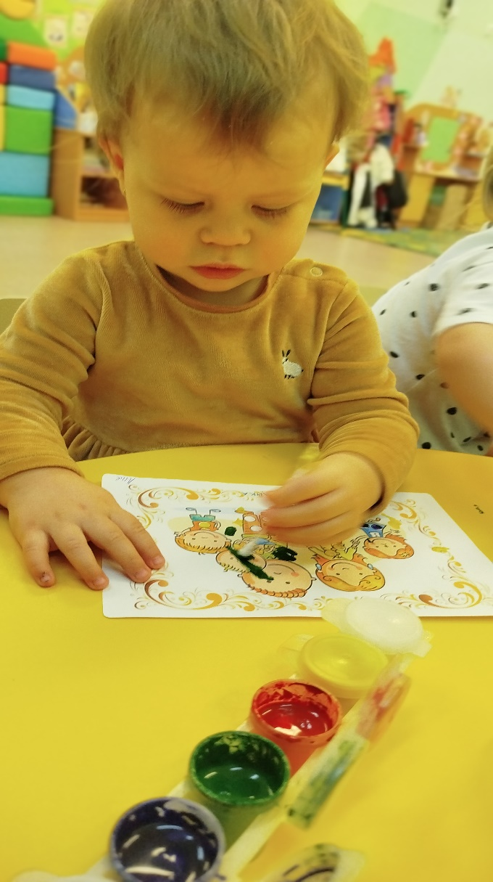
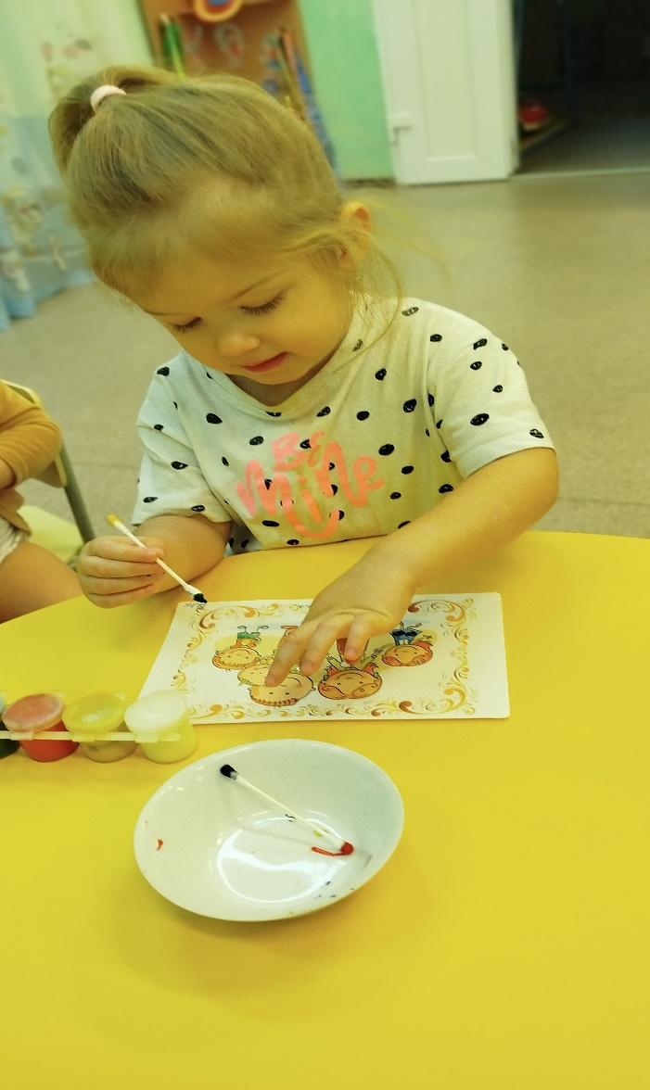

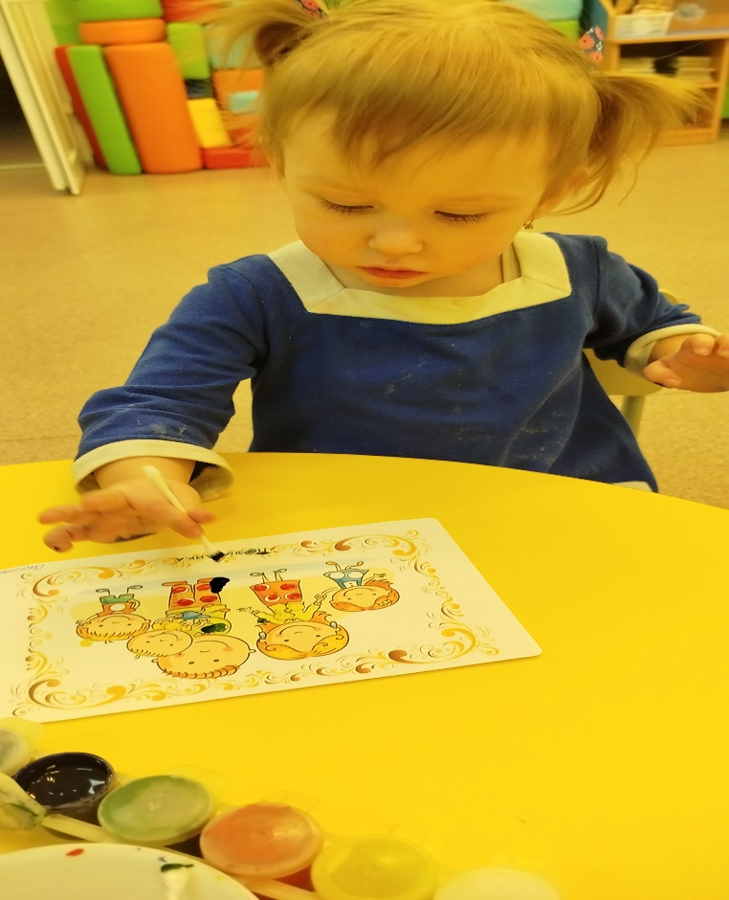
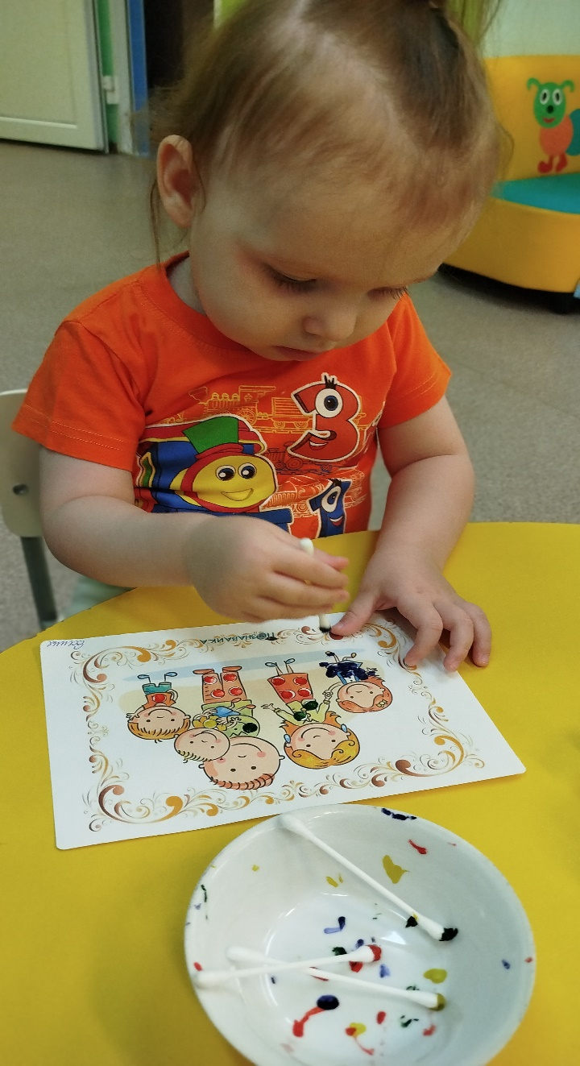
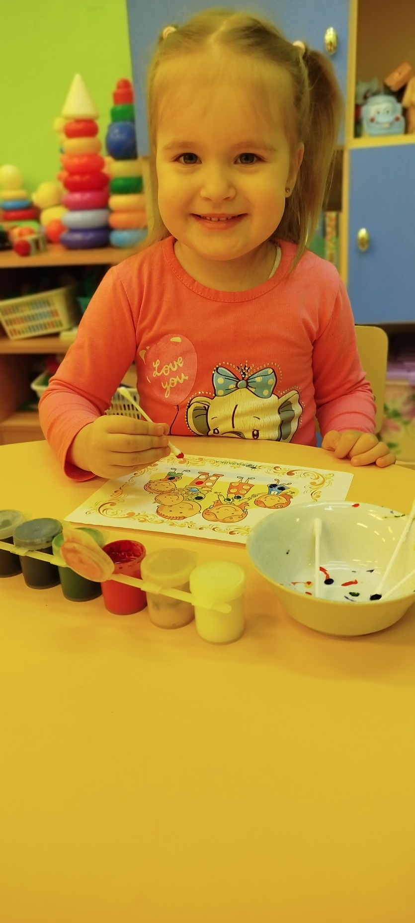
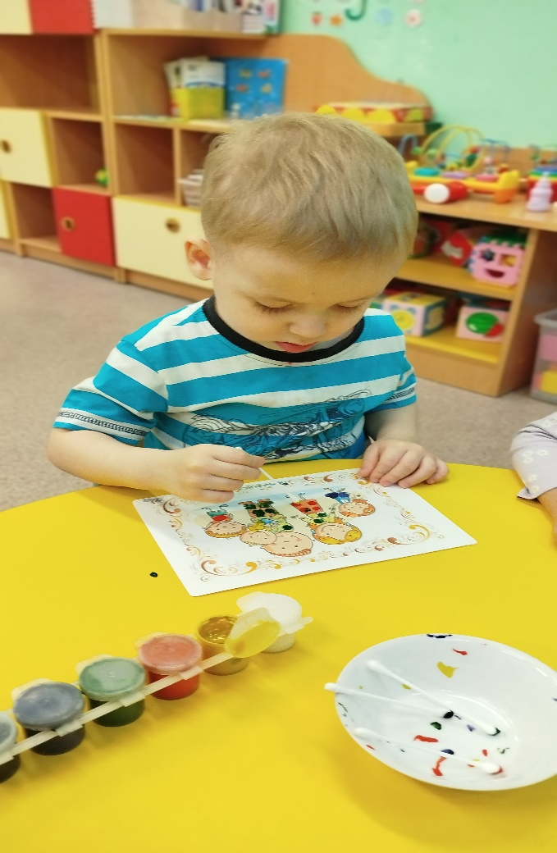

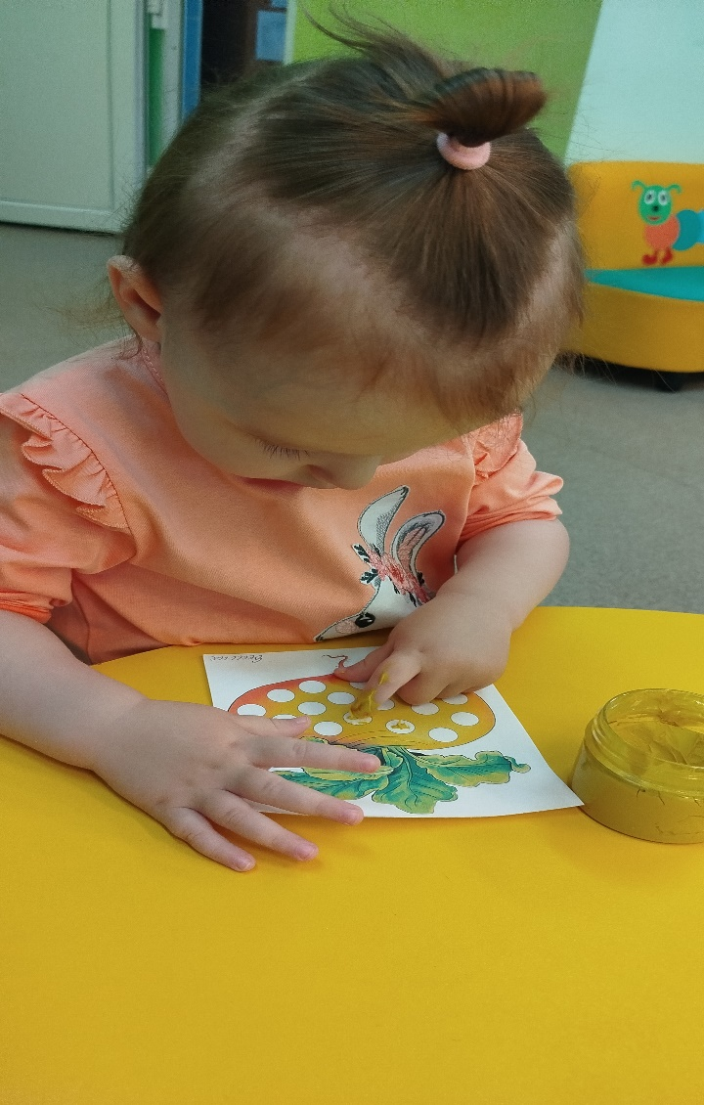
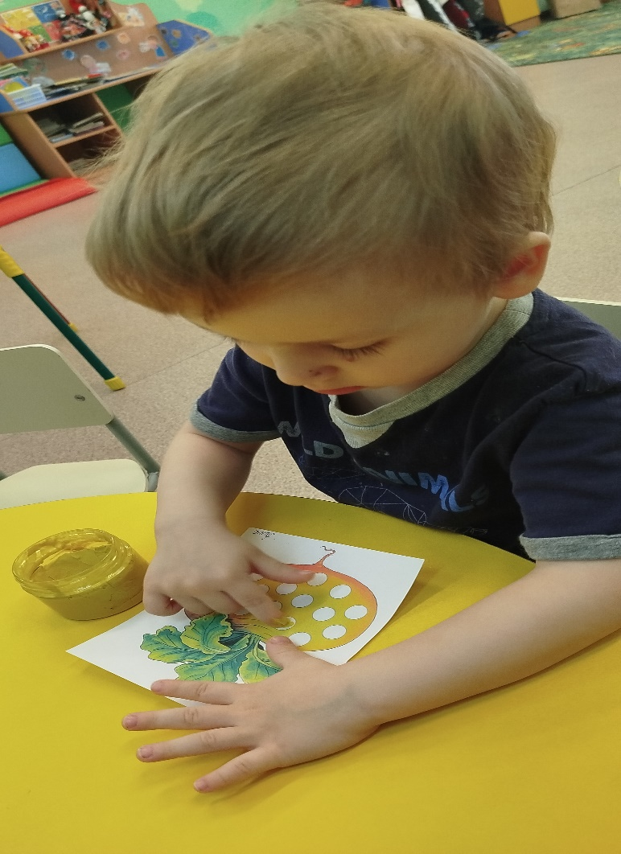
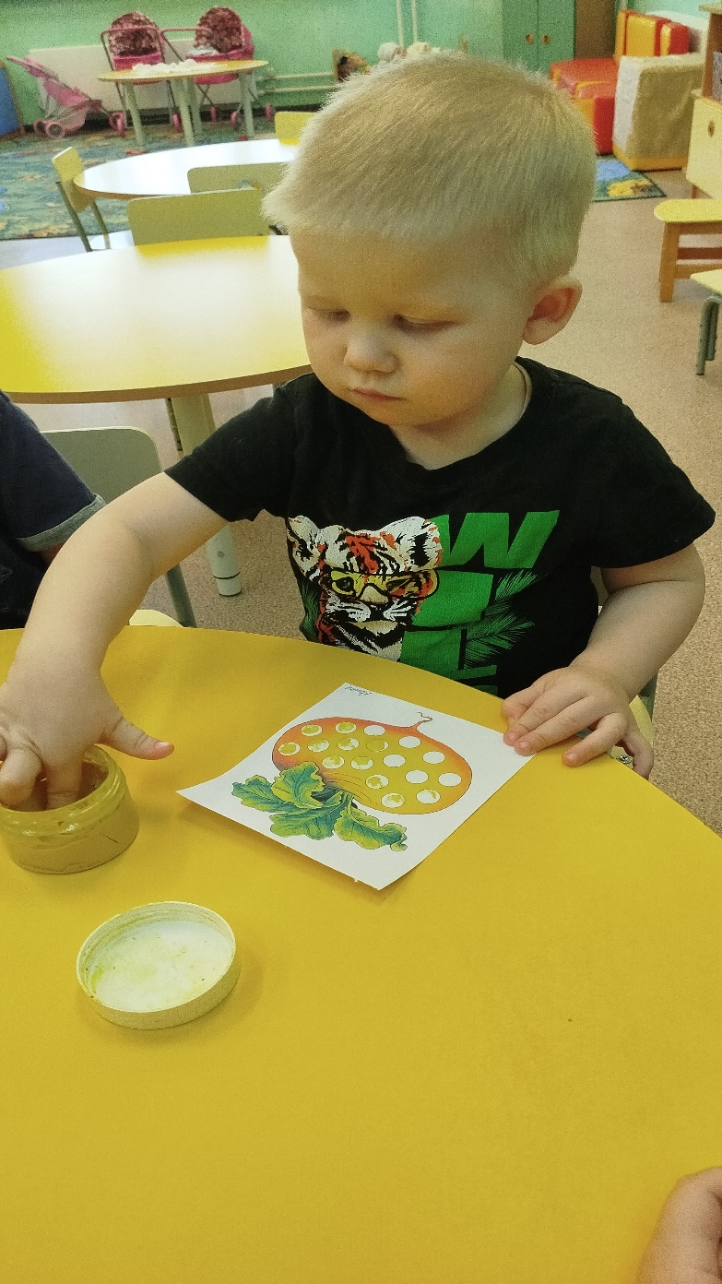
Рисование пальчиками «Репка»
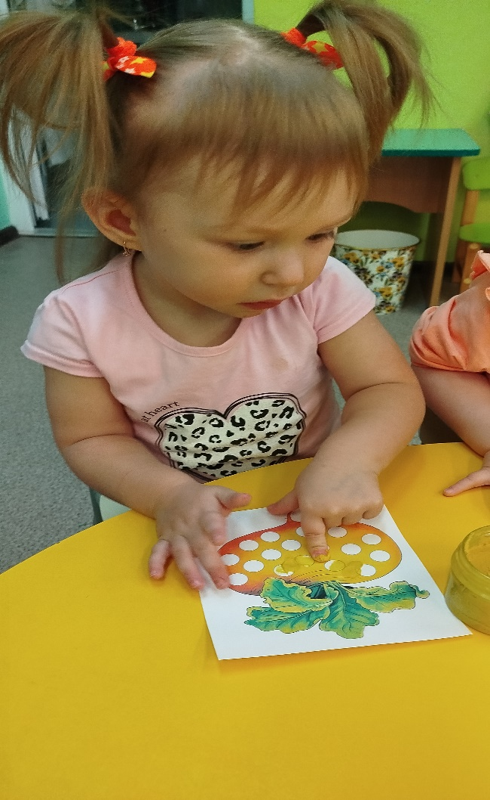

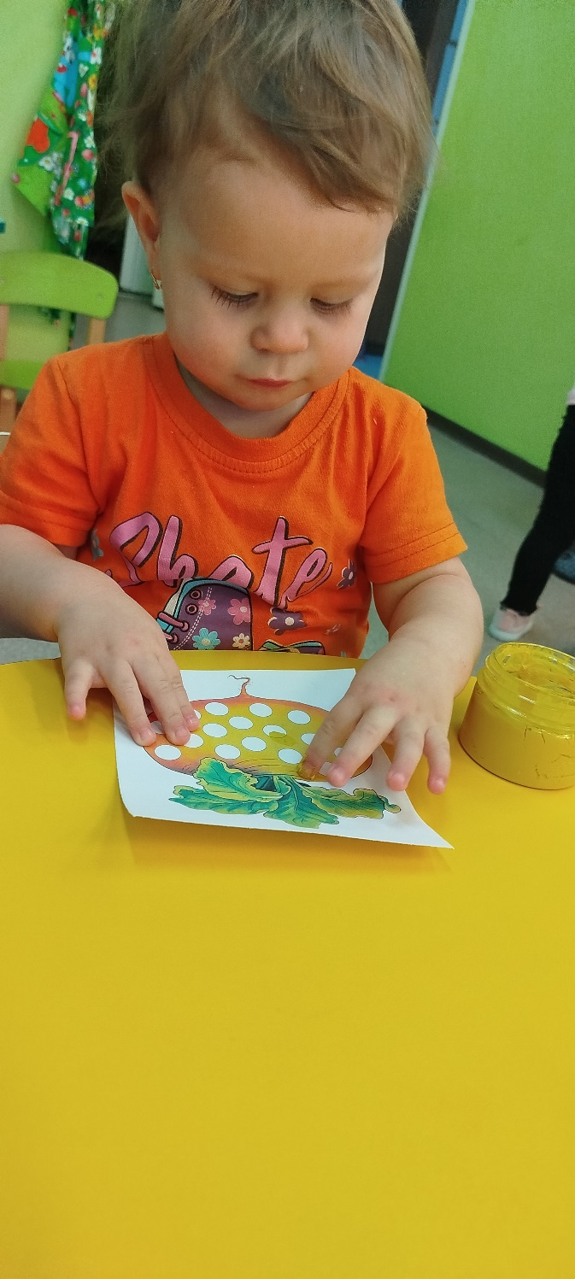
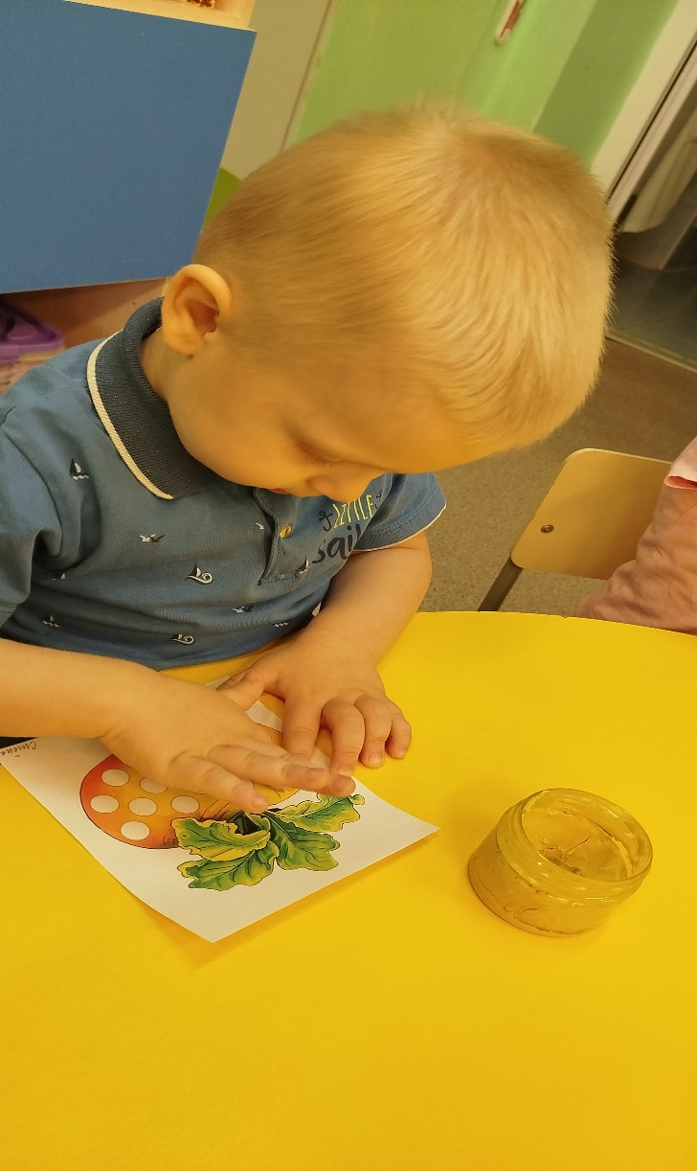

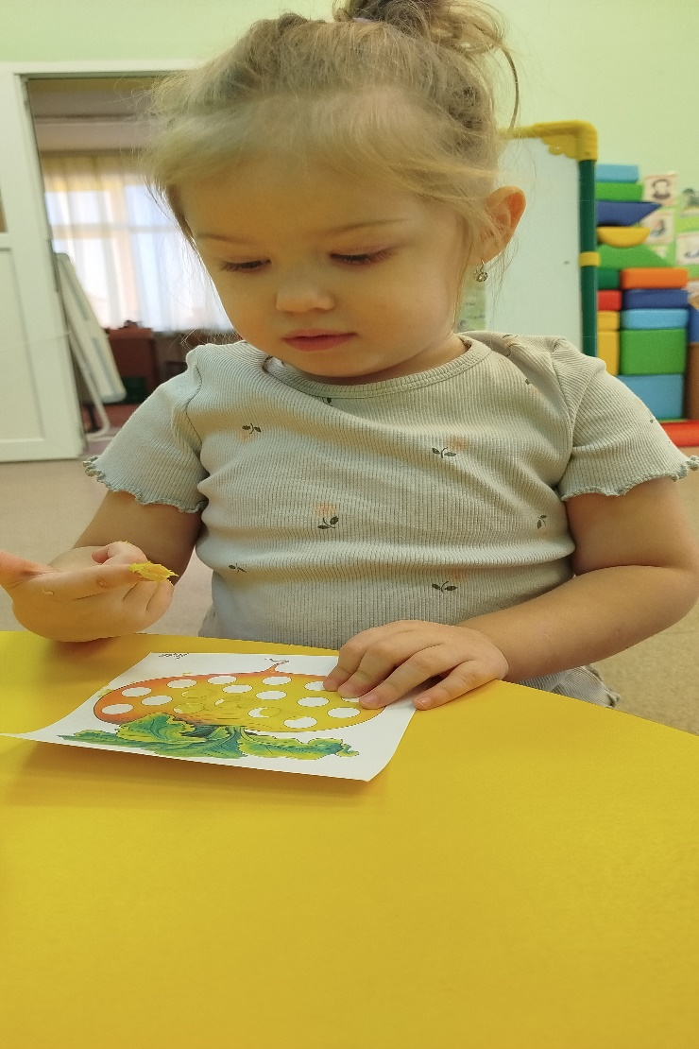
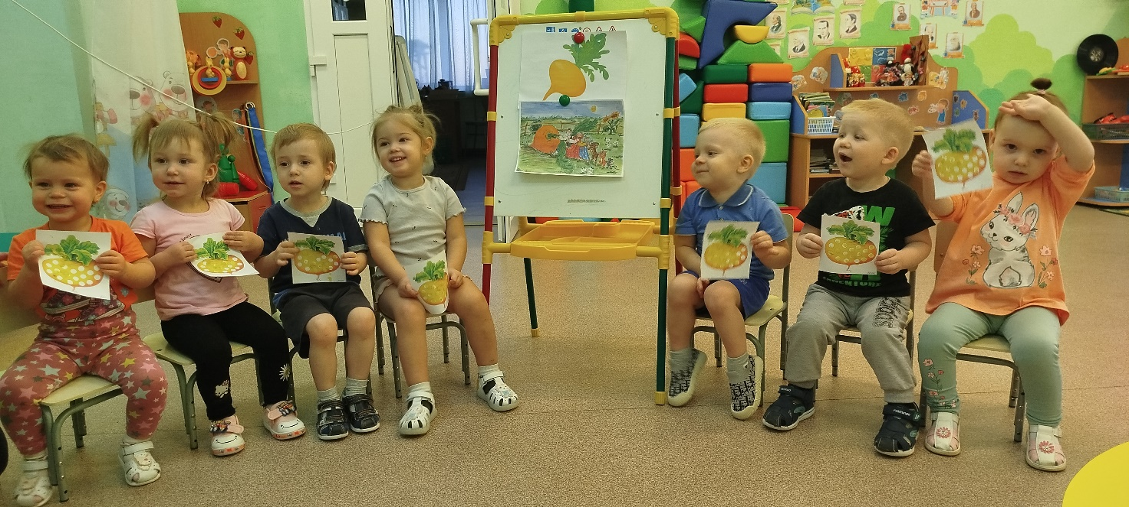

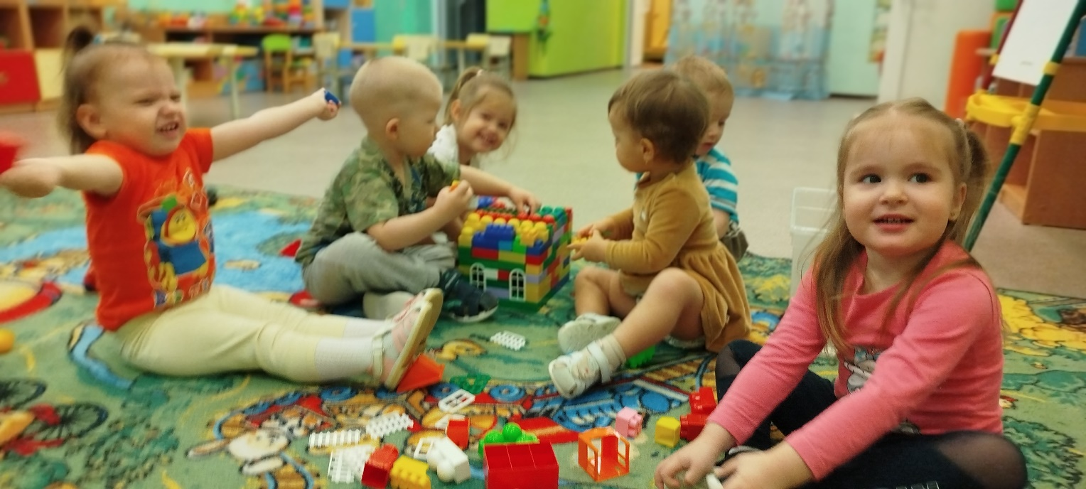
Занятие конструирование: «Построим дом своей мечты»

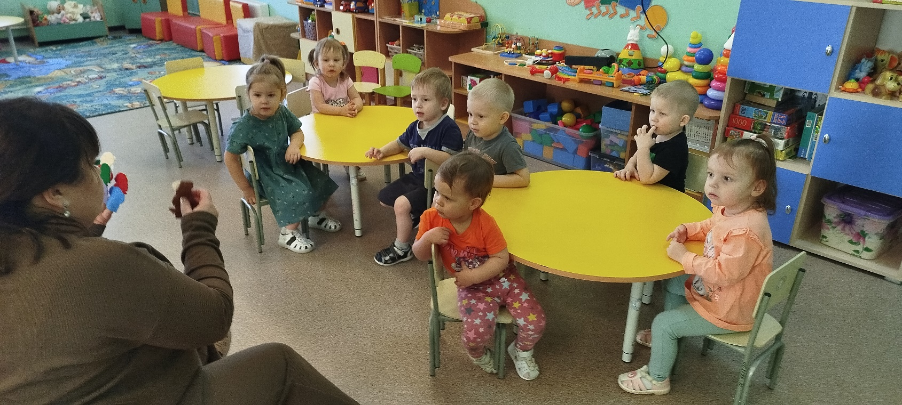
Пальчиковый тетра «Репка»

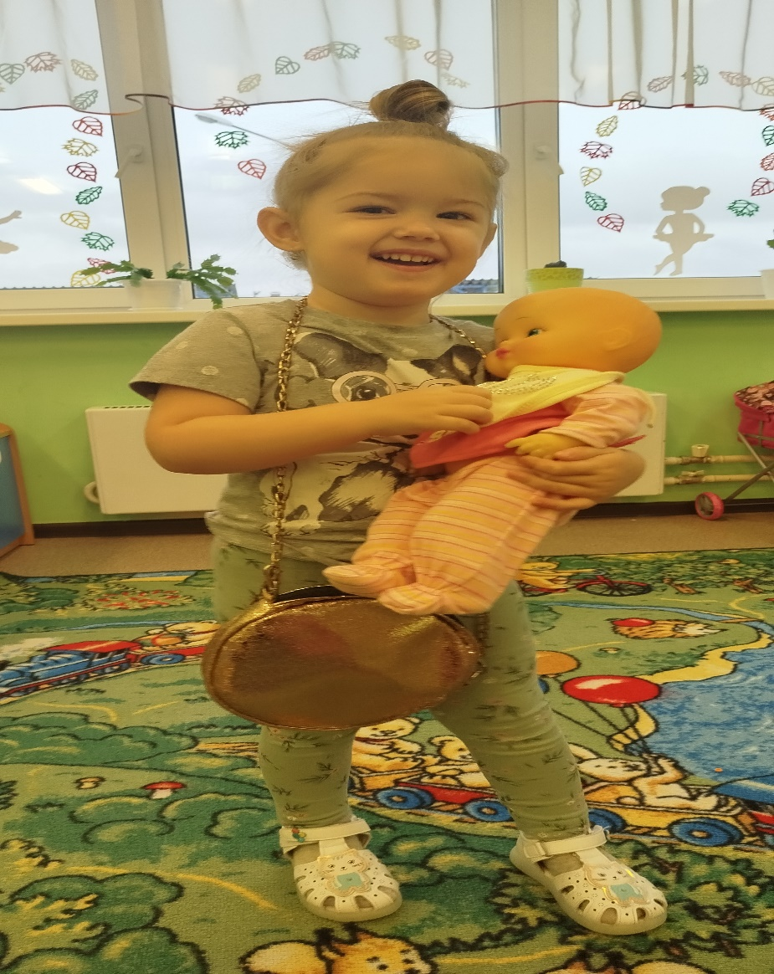
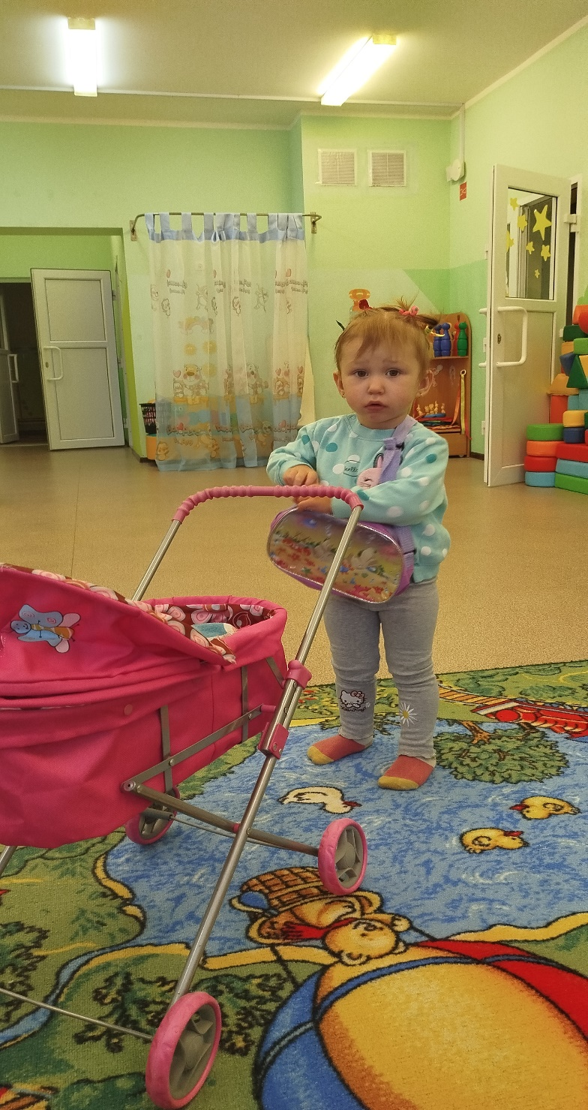
Сюжетно ролевая игра «Дочки матери»

Физминутка «Кто живёт у нас в квартире?»
Раз, два, три, четыре
(Хлопаем в ладоши)
Кто живёт у нас в квартире?
(Шагаем на месте)
Раз, два, три, четыре, пять
(Прыжки на месте)
Всех могу пересчитать
(Шагаем на месте)
Папа, мама, брат, сестра
(Хлопаем в ладоши)
Кошка Мурка, два котёнка
(Наклоны туловища вправо, влево)
Мой сверчок, щегол и я -
(Повороты туловища вправо, влево)
Вот и вся моя семья.
(Хлопаем в ладоши)

Пальчиковая гимнастика "Дружная семья"
(поочерёдно загибаем пальчики на ручке)
Этот пальчик - дедушка,
Этот пальчик - бабушка,
Этот пальчик - папочка,
Этот пальчик - мамочка,
Этот пальчик – я!
Вот и вся моя семья! (сжимаем кулаки)

